ИНИЦИЈАЛНИ ТЕСТ

Име и презиме:_____________________________________________________
  1.Напиши цифрама број:  a) Седамдесет шест_______; Највећи двоцифрени број_____;  б) Претходник и следбеник датом броју:  ___, 63,____; ____, 40,____; ____, 91,____;  в) Стави знак „је већи“ >, „је мањи“ < или „једнако“ = између:  35 53 92 95 30 + 13 50 – 5 |  |  | Бодови  Стандарди  1МА. 1.1.1  1МА. 2.1.1.
  11
2. Израчунај: 3 + 5 = ___; 9 - 2 = ___; 4 + 9 = ___;  6 + 8 = ___; 18 - 9 =___; 14 - 6 =___; |  |  | Бодови  Стандарди  1МА. 1.1.2.
  6
3. Израчунај: 20 + 30 = ___; 80 - 20 = ___; 46 + 20 = ___;  24 + 42 = ___; 55 - 30 =___; 96 - 32 =___; |  |  | Бодови  Стандарди  1МА. 1.1.2.
  6
4. Напиши као бројевни израз па израчунај:  a) Збир бројева 15 и 30 умањи за 10.  _____________________________________________________________________  б) Умањилац je 12 , a умањеник 45. Колика је разлика?  ____________________________________________________________________ |  |  | Бодови  Стандарди  1МА. 1.1.4.  1МА.2.1.3.
  6
5. Бојана је имала 90 динара. Купила је чоколадицу за 25 динара и сладолед за 50 динара.  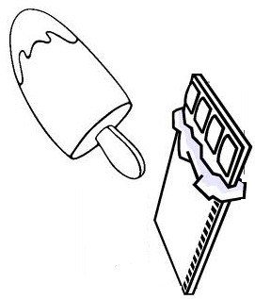Колико је новца остало Бојани?  Рачун:_____________________________________________________  Одговор:______________________________________________________________________ |  |  | Бодови  Стандарди  1МА. 1.1.4.  1МА.2.1.3.  I МА.2.1.4.
  5
Укупан број бодова: 34 | Збир остварених бодова: | Проценат постигнућа:
  %

